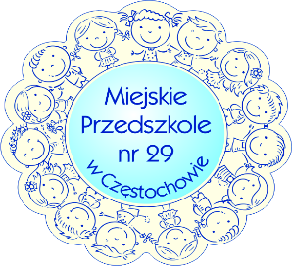
MP29.021.13.2020

ZARZĄDZENIE NR 13/2020

Dyrektora Miejskiego Przedszkola nr 29 w Częstochowie

z dnia 14 marca 2020 r.

w sprawie wprowadzenia Procedury bezpieczeństwa dotyczącej zapobiegania i przeciwdziałania COVID-19 wśród dzieci, rodziców i pracowników oraz Procedury postępowania na wypadek podejrzenia wystąpienia choroby koronawirusowej COVID-19
w Miejskim Przedszkolu nr 29 w Częstochowie.

Na podstawie art. 68 ust. 1 pkt 6 Ustawy dnia 14 grudnia 2016 r. Prawo oświatowe (Dz. U. z 2019 r. poz. 1148 z późn. zm.):

zarządzam:

§ 1.

Wprowadzenie Procedury bezpieczeństwa dotyczącej zapobiegania i przeciwdziałania COVID-19 wśród dzieci, rodziców i pracowników oraz Procedury postępowania na wypadek podejrzenia wystąpienia choroby koronawirusowej COVID-19 w Miejskim Przedszkolu nr 29 w Częstochowie.

§ 2.

Zarządzenie wchodzi w życie z dniem podania go do wiadomości pracowników.

§ 3.

Niniejsze Zarządzenie sporządzono w dwóch jednobrzmiących egzemplarzach.

(-) Ewa Grygiel

Dyrektor

Miejskiego Przedszkola nr 29

